附件2

2021年度省直部门决算公开文本

盘锦市双台子区文化旅游和广播电视局 （本级）2021年度部门决算

目 录

第一部分 部门概况
- 主要职责
- 部门决算单位构成
第二部分 2021年度部门决算情况说明
一、收入支出决算总体情况说明
二、财政拨款收入支出决算情况说明
三、一般公共预算财政拨款“三公”经费支出决算情况说明
四、一般公共预算财政拨款基本支出决算情况说明
五、其他重要事项的情况说明
第三部分 名词解释
第四部分 2021年度部门决算报表
一、收入支出决算总表
二、收入决算表
三、支出决算表
四、财政拨款收入支出决算表
五、一般公共预算财政拨款支出决算表
六、一般公共预算财政拨款基本支出决算表
七、政府性基金预算财政拨款支出决算表
八、一般公共预算财政拨款“三公”经费支出决算表
九、国有资本经营预算财政拨款支出决算表

第一部分 部门概况

一、主要职责
（一）贯彻执行党和国家、省、市有关文化、文物及旅游、体育、广播电视工作的方针政策和法律法规，研究拟订全区文化、文物及旅游、体育、广播电视相关规范性文件并监督实施。
（二）统筹规划全区文化、旅游、广播电视、体育事业发展，拟订发展规划并组织实施，推进文化、旅游、广播电视、体育融合发展，推进体制机制改革。
（三）制定全区文化、旅游、体育、广播电视市场开发规划并组织实施，管理全区性重大文化、旅游、体育、广播电视活动，指导区重点文化、旅游、体育、广播电视设施建设，组织全区文化、旅游、体育及广播电视整体形象和重点品牌推广，促进相关产业对外合作，推进全域旅游。
（四）指导、管理全区文艺事业，指导艺术创作生产，扶持体现社会主义核心价值观、具有导向性代表性示范性的文艺作品，推动各门类艺术、各艺术品种发展。
（五）推进文化、旅游、体育、广播电视服务体系建设，深入实施惠民工程，推进服务标准化、均等化。
（六）指导、推进全区文化、旅游、体育、广播电视科技创新发展，推进行业信息化、标准化建设，负责行业信息收集与发布工作。
（七）负责全区非物质文化遗产保护，推动非物质文化遗产的保护、传承、普及、弘扬和振兴。负责指导、协调全区不可移动文物（包括附属文物）的管理、保护、抢救、研究及勘探发掘等工作。负责指导、协调全区博物馆收藏、研究、展示等工作，负责可移动文物及社会文物管理保护等工作。
（八）组织实施文化、旅游、体育和广播电视资源普查、挖掘、保护和利用工作，促进产业发展。
（九）指导全区文化、旅游、体育、广播电视市场发展，对相关市场经营进行行业监管，推进行业信用体系建设，依法规范文化、旅游、体育和广播电视市场。
（十）负责推进广播电视与新媒体新技术业态融合发展，依法负责广播电视统计工作。
（十一）组织制定广播电视科技发展规划并组织实施。负责对广播电视节目传输覆盖、监测和安全播出进行监管，指导、推进应急广播体系建设。加强广播电视阵地管理，指导、协调广播电视重大宣传活动，把握正确的舆论导向。
（十二）推行全民健身计划，指导并开展群众性体育活动，推动国家体育锻炼标准的实施，开展国民体质监测。
（十三）统筹规划竞技体育发展，指导全区体育运动项目的设置与布局，组织全区综合性体育竞赛，组织参加国际性、全国性和全省性、全市性重大体育比赛工作。统筹规划青少年体育发展，指导和推进青少年体育工作，指导运动员的文化教育和保障工作。
（十四）指导全区文化市场综合执法，组织查处全区性、跨区域文化、文物、出版、电影、旅游等市场的违法行为，督查督办重大案件，维护市场秩序。负责对全区各类广播电视机构及播出内容进行业务指导和行业监管，组织查处重大违法违规行为。指导、监管广播电视广告播放。
（十五）指导、管理全区文化、旅游、体育和广播电视对外交流、合作和宣传、推广工作，组织开展相关交流活动。
（十六）负责会同有关部门研究和提出鼓励文化艺术和文博事业领域专业人才多出成果、多出精品的意见，负责联系本系统优秀人才，为他们创造良好的工作条件；负责指导和督促全区文化、旅游、广播电视、体育行业的教育培训、业务培训，制定培训规划，加强人才队伍建设。
（十七）完成区委、区政府交办的其他任务。
（十八）职能转变。加强组织推进广播电视领域公共服务，大力促进城乡公共服务一体化发展，促进广播电视事业繁荣发展。加强指导、协调、推动广播电视产业发展，优化配置广播电视资源，加强业态整合，促进综合集成发展。加强推进广播电视领域体制机制改革。加强对网络视听节目服务、公共视听载体播放广播电视节目的规划指导和监督管理，推动协调其健康发展。加强管理理念和方式的创新转变，充分发挥市场调节、社会监督和行业自律作用。

二、部门决算单位构成
纳入文旅局2021年部门决算编制范围的二级预算单位包括：
1.区文旅局本级
2.事业单位区文旅促进中心。
3.事业单位区辽河碑林管理服务中心
第二部分 2021年度部门决算情况说明

一、收入支出决算总体情况说明
（一）收入总计270.61万元，包括：
1.财政拨款收入197.01万元，占收入总计的73%。其中：一般公共预算财政拨款收入187.14万元，政府性基金收入9.88万元，国有资本经营预算财政拨款收入0万元。
2.上级补助收入0万元，占收入总计的0%。
3.事业收入0万元，占收入总计的0%。
4.经营收入0万元，占收入总计的0%。
5.附属单位上缴收入0万元，占收入总计的0%。
6.其他收入0万元，占收入总计的0%。
7.使用非财政拨款结余0万元，占收入总计的0%。
8.上年结转和结余73.59万元，占收入总计的27%。主要是项目费用等。
与上年相比，今年收入减少307.19万元，降低53%，主要原因：一是文旅局人员的减少；二是精简办公经费和项目开展缩减。
- 支出总计270.61万元，包括：
1.基本支出149.72万元，占支出总计的55%。主要是为保障机构正常运转、完成日常工作任务而发生的各项支出，其中：工资福利支出137.86万元，对个人和家庭的补助支出0.24万元，商品和服务支出11.62万元。
2.项目支出120.89万元，占支出总计的45%。主要包括文化和旅游等业务支出。
3.上缴上级支出0万元，占支出总计的0%。
4.经营支出0万元，占支出总计的0%。
5.对附属单位补助支出0万元，占支出总计的0%。
与上年相比，今年支出减少307.19万元，降低53%，主要原因：一是文旅局人员的减少；二是受疫情影响，项目开展减少。
（三）年末结转和结余0万元。
与上年相比，今年结转结余减少73.59万元，降低100%，主要原因：一是预算的精准度越来越高，年初报预算越来越严谨。
二、财政拨款支出决算情况说明
（一）总体情况。
2021年度财政拨款支出270.61万元，其中：基本支出149.72万元，项目支出120.89万元。与上年相比，财政拨款支出减少307.19万元，降低53%，主要原因：一是文旅局人员的减少；二是受疫情影响，项目开展减少。与年初预算相比，2021年度财政拨款支出完成年初预算的125%，其中：基本支出完成年初预算的106%，项目完成年初预算的148%。
（二）一般公共预算财政拨款支出情况。
2021年度一般公共预算财政拨款支出260.73万元，按支出功能分类科目分，包括：一般公共服务支出220.97万元，占85%；社会保障和就业支出32.77万元，占13%；卫生健康支出2.70万元，占1%；住房保障支出4.30万元，占2%。
1.一般公共服务支出220.97万元，具体包括：
（1）一般公共服务支出（类）财政事务（款）行政运行（项）203.22万元，主要是文化和旅游的行政运行、其他文化和旅游等支出，完成年初预算的112%，决算数大于年初预算数的原因主要是本年核销了文化馆图书馆大楼2020年12月份水电费用（此费用不在2021年预算内，2021年文化馆图书馆大楼费用归文旅促进中心核销）。
（2）群众体育支出：3.25万元。主要是群众体育支出，完成年初预算的30%，决算数小于年初预算数的原因主要是受疫情影响，减少了体育活动的开展。
（3）新闻出版电影支出：4.50万元
（4）其他文化旅游体育与传媒支出：10万元
2.社会保障和就业支出32.77万元。完成年初预算的122%，决算数大于预算数的原因是本年其他社会保障和就业支出的增加，具体包括：
（1）行政单位离退休：0.24万元
（2）机关事业单位基本养老保险缴费支出7.32万元
（3）其他社会保障和就业支出25.21万元。
3.卫生健康支出2.70万元。完成年初预算的71%，决算数大于预算数的原因是本年人员的转出。具体包括：
（1）行政单位医疗2.66万元
（2）其他行政事业单位医疗支出0.04万元
4.住房保障支出4.30万元。完成年初预算数的89%，决算数大于预算数的原因是人员的减少。
（1）住房公积金4.30万元。
（三）政府性基金预算财政拨款支出情况。
2021年度政府性基金预算财政拨款支出9.88万元，按支出功能分类科目分，包括文化旅游体育与传媒支出，具体如下：
- 其他国家电影事业发展专项资金支出3万元。
- 地方旅游开发项目补助6.88万元
（四）国有资本经营预算财政拨款支出情况。
2021年度国有资本经营预算财政拨款支出0万元。
三、一般公共预算财政拨款“三公”经费支出决算情况说明
2021年度一般公共预算财政拨款安排的“三公”经费支出0.17万元，其中：因公出国（境）费0万元，公务接待费0万元，公务用车购置及运行维护费0.17万元。
1.因公出国（境）费0万元。
2.公务接待费0万元。
3.公务用车购置及运行费0.17万元，占“三公”经费支出的100%。比上年增加0.17万元，增长100%，主要是缴纳公务用车的保险原因。
其中：公务用车购置费0万元，公务用车运行维护费0.17万元，主要用于车辆保险费用的缴纳，截至年末使用一般公共预算财政拨款开支运行维护费的公务用车保有量1辆。
四、一般公共预算财政拨款基本支出决算情况说明
2021年度一般公共预算财政拨款基本支出149.72万元，其中：人员经费138.09万元，主要包括基本工资、津贴补贴、奖金、其他社会保障缴费、机关事业单位基本养老保险缴费、其他工资福利支出、离休费、退休费、抚恤金、生活补助、奖励金、住房公积金、采暖补贴、其他对个人和家庭补助的支出；日常公用经费11.62万元，主要包括办公费、印刷费、手续费、水费、电费、邮电费、取暖费、物业费、差旅费、因公出国（境）费用、维修（护）费、租赁费、会议费、培训费、公务接待费、劳务费、委托业务费、工会经费、福利费、公务用车运行维护费、其他交通费用、其他商品和服务支出、办公设备购置、专用设备购置、信息网络及软件购置更新。
五、其他重要事项的情况说明
（一）机关运行经费支出情况。
2021年机关运行经费支出11.62万元，比上年减少77.64万元，降低87%，主要原因是去年我局负责了辽河碑林公园的建设和文化馆图书馆大楼的日常开销。所以去年所花经费较高，今年是单位正常运行支出。
（二）政府采购支出情况。
2021年政府采购支出总额0万元，其中：政府采购货物支出0万元，政府采购工程支出0万元，政府采购服务支出0万元。授予中小企业合同金额0万元，占政府采购支出总额的0%，其中：授予小微企业合同金额0万元，占政府采购支出总额的0%；货物采购授予中小企业合同金额占货物支出金额的0%；工程采购授予中小企业合同金额占货物支出金额的0%；服务采购授予中小企业合同金额占货物支出金额的0%。
（三）国有资产占用情况。
截至2021年12月31日，共有车辆1辆，其中：副省级以上领导干部用车0辆，主要领导干部用车0辆，机要通讯用车0辆，应急保障用车0辆，执法执勤用车0辆，特种专业技术用车0辆，离退休干部用车0辆，其他用车1辆，其他用车主要是用于电影放映；单位价值50万元以上通用设备0台（套），单价100万元以上专用设备0台（套）。
（四）预算绩效情况。
1.预算绩效管理工作开展情况。
（1）绩效自评情况。根据预算绩效管理要求，我部门组织对2021年度预算项目支出全面开展绩效自评，共涉及预算支出项目11个，涉及资金75万元，自评覆盖率（开展绩效自评的项目数/年初批复绩效目标的项目数）达到100%，自评平均分（开展绩效自评的项目分数总和/开展绩效自评的项目数）100分。组织对1个单位开展整体绩效自评，涉及资金217万元，自评平均分100分。
（2）部门评价情况。我部门组织对“辽宁湿地徒步大会”“红马赛”等11个项目开展了部门评价，涉及资金75万元。通过部门绩效评价发现主要存在以下问题：一是有些项目的开展与否还需要深思熟虑;下一步将采取以下措施加以改进：一是从实际情况出发，严格考量项目的立项情况;二是细化项目的资金使用情况。
2.部门决算中项目绩效自评结果。
（1）“摄影抖音短视频大赛”项目自评综述：根据年初设定的绩效目标，项目自评得分0分。因为疫情原因未开展。项目全年预算数为5万元，执行数为0万元，完成预算的0。
（2）“红马赛”项目自评综述：根据年初设定的绩效目标，项目自评得分0分。因为疫情原因未开展。项目全年预算数为4万元，执行数为0万元，完成预算的0。
（3）“辽河碑林特色商品研发”项目自评综述：根据年初设定的绩效目标，项目自评得分0分。因为疫情原因未开展。项目全年预算数为20万元，执行数为0万元，完成预算的0。
（4）“辽河水利博物馆老物件整理”项目自评综述：根据年初设定的绩效目标，项目自评得分0分。因为疫情原因未开展。项目全年预算数为2万元，执行数为0万元，完成预算的0。
（5）“文化产业博览会”项目自评综述：根据年初设定的绩效目标，项目自评得分0分。因为疫情原因未开展。项目全年预算数为5万元，执行数为0万元，完成预算的0。
（6）“文化高峰论坛”项目自评综述：根据年初设定的绩效目标，项目自评得分0分。因为疫情原因未开展。项目全年预算数为5万元，执行数为0万元，完成预算的0。
（7）“迎新长跑”项目自评综述：根据年初设定的绩效目标，项目自评得分0分。因为疫情原因未开展。项目全年预算数为2万元，执行数为0万元，完成预算的0。
（8）“毛泽东诞辰纪念活动”项目自评综述：根据年初设定的绩效目标，项目自评得分0分。因为疫情原因未开展。项目全年预算数为2万元，执行数为0万元，完成预算的0。
（9）“第十二届荷花文化节”项目自评综述：根据年初设定的绩效目标，项目自评得分0分。因为疫情原因未开展。项目全年预算数为5万元，执行数为0万元，完成预算的0。
（10）“辽河湿地国际灯会”项目自评综述：根据年初设定的绩效目标，项目自评得分100分。项目全年预算数为20万元，执行数为20万元，完成预算的100%。项目绩效目标完成情况：一是：发展双台子区经济；二是：提高双台子区的知名度。在绩效自评过程中没有发现问题。
（11）“辽河湿地徒步大会”项目自评综述：根据年初设定的绩效目标，项目自评得分100分。项目全年预算数为5万元，执行数为5万元，完成预算的100%。项目绩效目标完成情况：一是：发展双台子区的文化体育产业；二是：提高双台子区的知名度。在绩效自评过程中没有发现问题。

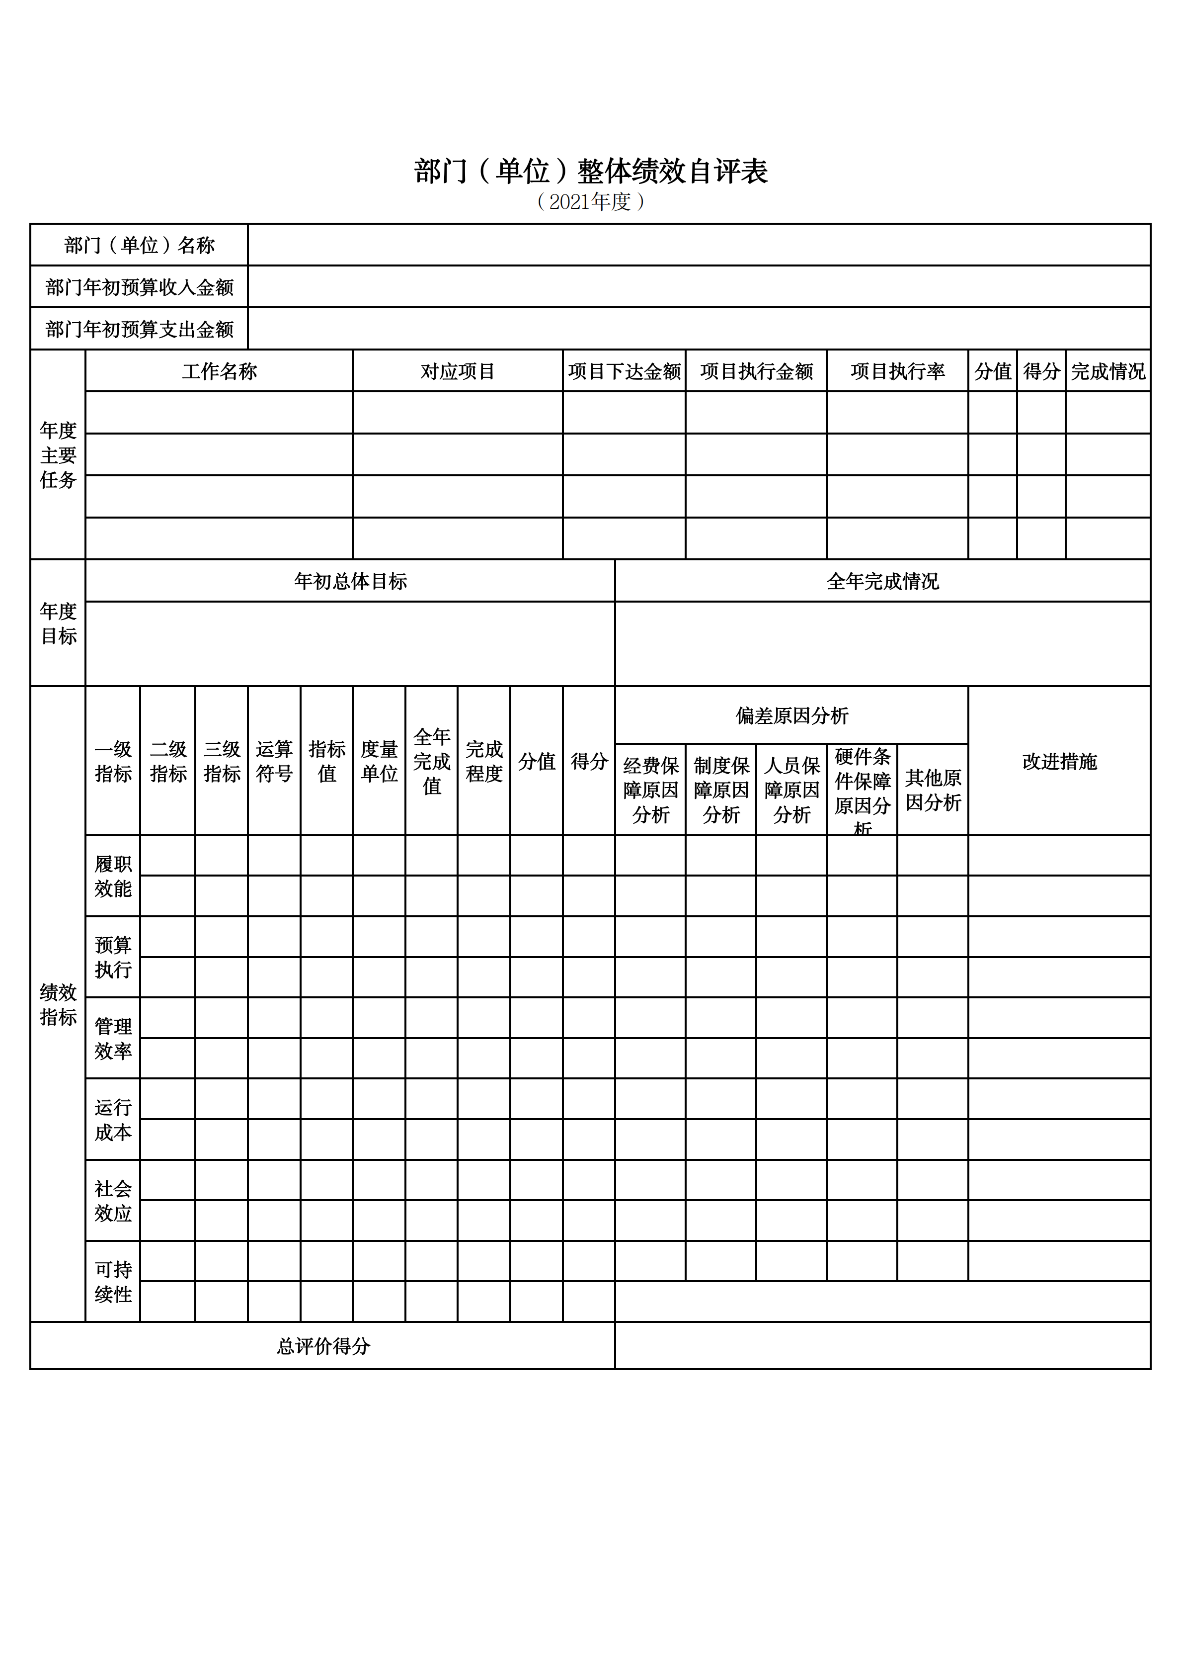
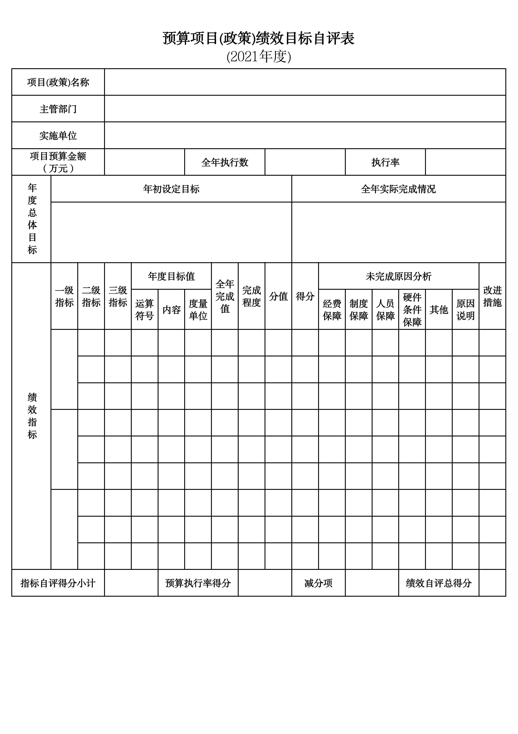
第三部分 名词解释

1.财政拨款收入：指单位从同级财政部门取得的财政预算资金。
2.上级补助收入：指单位从主管部门和上级单位取得的非财政性补助收入。
3.事业收入：指事业单位开展专业业务活动及辅助活动所取得的收入。
4.经营收入：指事业单位在专业业务活动及辅助活动之外开展非独立核算经营活动取得的收入。
5.附属单位上缴收入：指单位附属的独立核算单位按照规定上缴的收入。
6.其他收入：指除上述“财政拨款收入”、 “上级补助收入”、“事业收入”、“经营收入”、“附属单位上缴收入”等以外的收入。
7.使用非财政拨款结余：指事业单位按照预算管理要求使用非财政拨款结余弥补收支差额的金额。
8.上年结转和结余：指以前年度尚未完成、结转到本年按有关规定继续使用的资金。
9.基本支出：指保障机构正常运转、完成日常工作任务而发生的人员支出和公用支出。
10.项目支出：指在基本支出之外为完成特定行政任务和事业发展目标所发生的支出。
11.上缴上级支出：指事业单位按照财政部门和主管部门的规定上缴上级单位的支出。
12.经营支出：指事业单位在专业活动及辅助活动之外开展非独立核算经营活动发生的支出。
13.对附属单位补助支出：指事业单位用财政补助收入之外的收入对附属单位补助发生的支出。
14.“三公”经费：指用一般公共预算财政拨款安排的因公出国（境）费、公务用车购置及运行费和公务接待费。其中，因公出国（境）费反映单位公务出国（境）的住宿费、旅费、伙食补助费、杂费、培训费等支出；公务用车购置及运行费反映单位公务用车购置费及燃料费、维修费、过路过桥费、保险费、安全奖励费用等支出；公务接待费反映单位按规定开支的各类公务接待（含外宾接待）支出。
15.机关运行经费：指为保障行政单位和参照公务员法管理的事业单位运行，使用一般公共预算财政拨款安排的基本支出中用于购买货物和服务的各项资金，包括办公及印刷费、邮电费、差旅费、会议费、福利费、日常维修费、专用材料及一般设备购置费、办公用房水电费、办公用房取暖费、办公用房物业管理费、公务用车运行维护费以及其他费用。
16.一般公共服务（类）财政事务（款）行政运行（项）：反映行政单位（包括实行公务员管理的事业单位）的基本支出。
（部门决算涉及的支出功能分类全部项级科目，逐一解释）……

第四部分 2021年度部门决算表

